Javult a műtrágyák iránti kereslet
2023 IV–VI. hónapjaiban az egy évvel korábbi azonos időszakban forgalmazott volumenhez képest 20 százalékkal több műtrágya került a gazdákhoz. Az értékesítési átlagárak 2023 második negyedévében tovább mérséklődtek, így a műtrágyák iránti kereslet valamelyest javult. Az elmúlt három évben a műtrágyapiacon komoly ellátási problémák merültek fel a világjárvány, a gyártás bizonyos ideig való felfüggesztése, az energiahordozók (elsősorban a földgáz világpiaci árának) nagymértékű befolyása, illetve egyes termékek esetében az importfüggőség miatt. Az előbb említett okok, illetve az EU szabályozása miatt a növényi és állati eredetű tápanyagok , valamint a különböző biostimulátorok, talajoltó készítmények jelentős alternatívát fognak képezni a talajélet fenntartásában. Ezek a készítmények nagyobb biztonsággal állnak a gazdák rendelkezésére.
A tárgyidőszaki árak az előző év ugyanazon időszakához képest a kálium-klorid kivételével jóval alacsonyabbak voltak, akadt olyan termék, amelynek az ára a tavalyi szintnek közel a felére mérséklődött (pl. mészammon-salétrom). A legnagyobb volumenvisszaesést a szuperfoszfát könyvelhette el (a tizedére esett vissza a kereslete). Ezzel szemben a mészammon-salétrom forgalma 25 százalékkal, a Nitrosol, DAM-é 10 százalékkal, míg a karbamidé majdnem a két és félszeresére emelkedett. Az ammónium-nitrát és a karbamid iránti kereslet aránya 2022 második negyedévében 1:2 volt, amely a tárgyidőszakban 1:10-re módosult. A legnagyobb kereslet volumenben továbbra is a mészammon-salétrom (MAS) és a Nitrosol, DAM iránt volt a megfigyelt időszakban. Az idei év második negyedéves értékesítésének 89 százalékát ez a két termék adta.
További információk e témában a Mezőgazdasági inputok havi forgalma 2023. IV–VI. hónap című kiadványunkban olvashatók, mely innen érhető el: 3. szám.
Sajtókapcsolat:
- +36 1 217 1011
- aki@aki.gov.hu
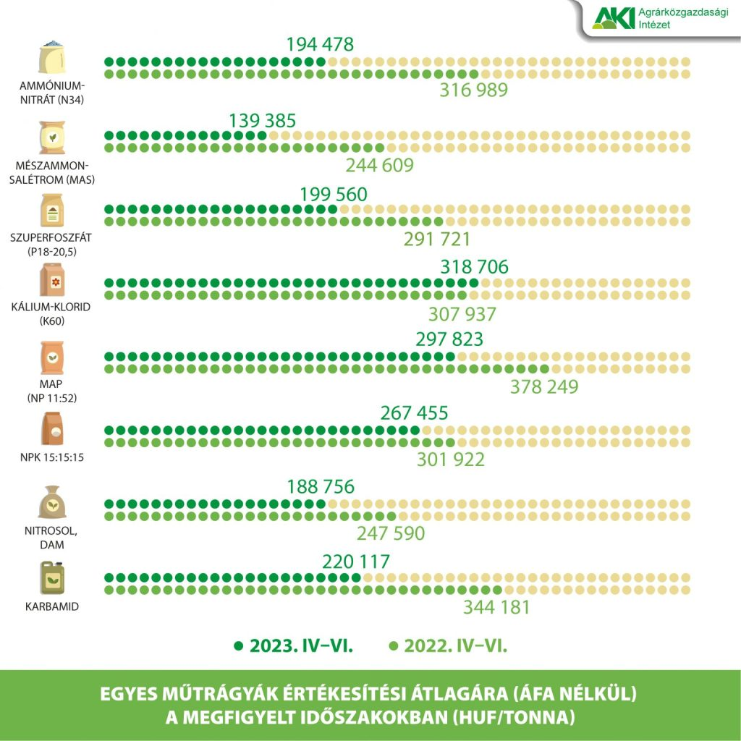 | © Agrárközgazdasági Intézet
Eredeti tartalom: Agrárközgazdasági Intézet
Továbbította: Helló Sajtó! Üzleti Sajtószolgálat
Ez a sajtóközlemény a következő linken érhető el:

